Judul Pengabdian Masyarakat

Penulis Pertama¹, Penulis Kedua², Penulis Ketiga³
¹Afiliasi Penulis Pertama
²Afiliasi Penulis Kedua
³Afiliasi Penulis Ketiga

Email:
gwhwbs@bqbkjkx.xxx

ABSTRAK

Abstrak Maksimal 200 kata berbahasa Indonesia dengan Times New Roman ukuran 10. Abstrak harus jelas, deskriptif dan harus memberikan gambaran singkat masalah yang diteliti. Abstrak meliputi alasan pemilihan topik atau pentingnya topik penelitian, metode penelitian dan ringkasan hasil. Abstrak harus diakhiri dengan komentar tentang pentingnya hasil atau kesimpulan singkat

Kata Kunci: 3-5 kata kunci, Algoritma A, Algoritma B, Kompleksitas

Pendahuluan
Instruksi ini memberi Anda panduan untuk mempersiapkan makalah untuk Jurnal SEWAGATI. Gunakan dokumen ini sebagai templat jika Anda menggunakan Microsoft Word 6.0 atau yang lebih baru. Kalau tidak, gunakan dokumen ini sebagai set instruksi.

Format artikel
Artikel harus ditulis dalam ukuran A4 (210mm kali 297mm). Artikel Anda harus dengan format 2 kolom, dengan margin 2,0 cm di kiri dan 2,0 cm di sisi kanan dan 2,44 cm di atas dan di bawah 3 cm di masing-masing halaman. Jarak dari tepi harus 0,55 cm dari header dan 2 cm dari footer. Panjang makalah biasa yang disarankan adalah 6 ~ 10 halaman tidak bernomor dan dengan gaya ini. Semua font Times New Roman.

Judul Artikel dan Afiliasi Penulis
Judul artikel harus diletakkan di bagian atas halaman; dengan font Times New Roman ukuran 16, diketik dengan format Propercase (huruf besar atau kapital di awal kata) dengan spasi 10 pt dan berikan nama penulis dibawah judul artikel. Ukuran font penulis adalah 12 poin dengan spasi 0pt. Afiliasi penulis dituliskan di bawah nama penulis. Berikan nomor jika afiliasi dari masing-masing penulis berbeda. Jika tidak, tidak perlu diberi nomor

Abstrak dan Kata Kunci
Abstrak harus berada di satu kolom. Lebar kolom harus 14,0 cm dan harus berada pada jarak 1,5 cm dari margin kiri. Abstraksi harus dibatasi hingga 50-200 kata dan harus secara ringkas menyatakan apa yang dilakukan, bagaimana itu dilakukan, hasil utama, dan signifikansi mereka. Abstrak akan muncul kemudian di berbagai jurnal abstrak dan harus berisi informasi paling kritis dari makalah ini.
Kata kunci biasanya terdiri dari sekitar lima istilah atau frasa dalam urutan abjad, dipisahkan dengan koma.

Body
Artikel lengkap umumnya terdiri dari pengantar, nomenklatur (jika ada) bagian utama tubuh, kesimpulan. Artikel harus dalam format dua kolom. Lebar setiap kolom harus 8,15 cm. dengan jarak 0,7 cm antara kedua kolom. Ukuran font judul bab, harus menggunakan huruf kapital tebal dengan ukuran font 12, untuk subbab harus menggunakan ukuran font 12 tebal miring, dan untu sub-subbab harus menggunakan ukuran font 11 miring.

Tabel dan gambar
Jangan gunakan warna dalam gambar kecuali jika diperlukan untuk interpretasi yang tepat dari angka Anda. Tempatkan keterangan gambar di bawah gambar; letakkan judul tabel di atas tabel. Tabel dan angka harus berada di tengah. Gambar dan tabel besar dapat menjangkau kedua kolom. Jika gambar Anda memiliki dua bagian, sertakan label "(a)" dan "(b)". Huruf dalam gambar harus cukup besar untuk dapat dibaca ketika gambar dikurangi. Jangan lupa untuk mencantumkan label, unit untuk setiap sumbu dan legenda saat diperlukan. Tabel diberi nomor dengan angka Romawi. Harap jangan sertakan keterangan sebagai bagian dari gambar. Judul tabel harus dipusatkan; harus 8 pt diketik dengan huruf kapital.

Tabel 1. Specifications Adopted for The Simulated Inverter
Dimension | Value (mm)
d | 1.5254
h | 11.524
t | 2
b | 10

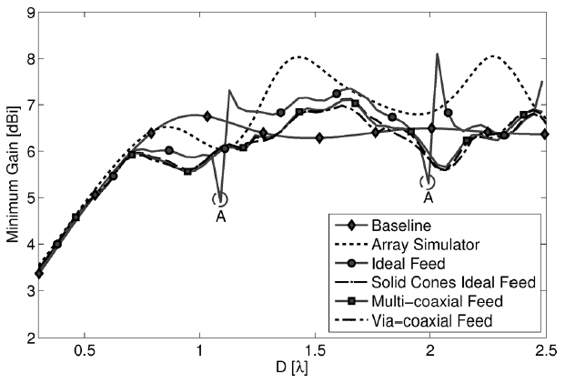

Gambar 1. The minimum gain for comparison of various feed arrangements.
Keterangan gambar harus menggunakan font ukuran 8. Sisakan satu baris spasi 10 poin setelah keterangan gambar.

singkatan dan akronim
Singkatan dan akronim harus didefinisikan pertama kali mereka muncul dalam teks, bahkan setelah sudah didefinisikan secara abstrak. Jangan menggunakan singkatan dalam judul kecuali mereka tidak dapat dihindari.

Satua
Sangat disarankan agar penulis dapat menggunakan satuan SI (International System of Units) saja.

persamaan
Persamaan harus ditempatkan di tengah garis dan diberikan berturut-turut dengan nomor persamaan dalam tanda kurung ke margin kanan, seperti pada (1). Anda harus menggunakan Ms. Word.
Pastikan bahwa simbol yang digunakan dalam persamaan Anda telah ditentukan sebelum persamaan muncul atau langsung mengikuti:

(1)

kesimpulan
Meskipun suatu kesimpulan dapat meninjau hasil utama atau kontribusi dari makalah ini, jangan menduplikasi abstrak atau pendahuluan. Sebagai kesimpulan, Anda dapat menguraikan pentingnya pekerjaan atau menyarankan aplikasi potensial dan ekstensi.

lampiran
Lampiran, jika perlu, muncul sebelum Ucapan Terima Kasih.

Ucapan terima kasih
Pengabdian masyarakat ini didukung oleh Lembaga/Badan ……...

Referensi/daftar pustaka
Kutipan harus terdapat dalam list referensi atau daftar pustaka. Penulisan Daftar Pustaka sebaiknya menggunakan aplikasi manajemen referensi seperti Mendeley, End Note, Zotero, atau lainnya. Format penulisan yang digunakan di jurnal Sewagati adalah sesuai dengan format APA 6th Edition (American Psychological Association). Daftar referensi harus disusun dalam urutan kutipan dalam teks, bukan dalam urutan abjad. Badan teks referensi harus 8 pt, spasi tunggal.

Contoh kutipan untuk artikel jurnal:
Asmuni, S., Hussin, N. B., Khalili, J. M., & Zain, Z. M. (2015). Public Participation and Effectiveness of the no Plastic Bag Day Program in Malaysia. Procedia - Social and Behavioral Sciences, 168, 328–340. https://doi.org/10.1016/J.SBSPRO.2014.10.238
Perhatikan bahwa judul jurnal dan nomor volume (tetapi bukan nomor penerbitan) dibuat miring.

Contoh kutipan untuk buku:
Mattila-Sandholm, T., & Saarela, M. (2000). Functional Dairy Product. Fulda, Germany: Woodhead Publishing Limited and CRC Press LLC.
Perhatikan bahwa judul buku ditulis dalam Uppercase dan dicetak miring. Tidak ada koma yang mengikuti judul.

Contoh kutipan untuk bab dalam buku:
Barton, D., & Hamilton, M. (2005). Literacy practices. In Situated literacies : reading and writing in context. New York: Routledge.
Perhatikan bahwa judul buku dicetak miring.

Contoh kutipan untuk skripsi/tesis/disertasi:
Lestarini, D. (2010). Model-model Pengembangan Sistem Informasi Berbasis WEB. Universitas Sriwijaya
Perhatikan bahwa judul skripsi/tesis/disertasi ditulis Upprcase dan cetak miring.

Contoh kutipan untuk artikel seminar prosiding:
Sunarlim, R., Setiyanto, H., & Poeloengan, M. (2007). Pengaruh Kombinasi Lactobacillus acidophilus dengan Starter Yoghurt (Lactobacillus bulgaricus dan Streptococcus thermophilus). In Seminar Nasional Teknologi Peternakan dan Veteriner 7. Bogor.

